网上客户管理系统使用说明书

配置源程序

配置IIS
（1）打开“Internet 信息服务”，如图1.1所示。
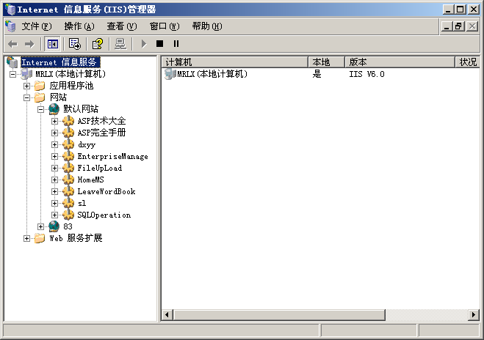
图1.1 “Internet信息服务(IIS)管理器”窗口
（2）选中“网站”/“默认网站”节点，单击右键，选择“属性”，如图1.2所示。
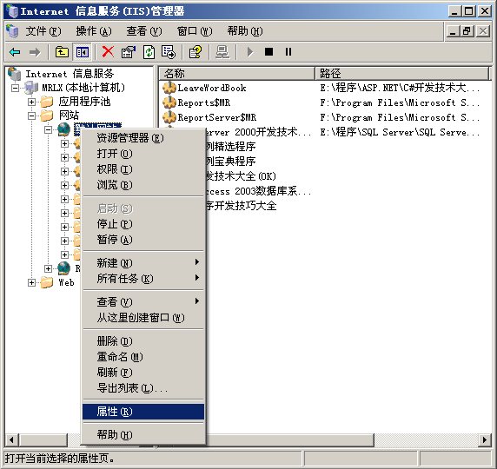
图1.2 选择“属性”菜单项
（3）弹出“默认网站 属性”窗口，选择“主目录”选项卡，如图1.3所示。
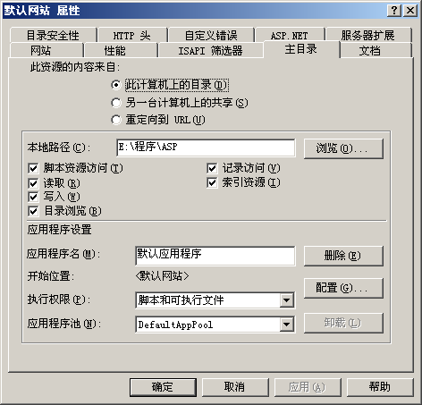
图1.3 “默认网站 属性”窗口
（4）单击“浏览”按钮，打开“浏览文件夹”窗口，在该窗口中选择实例路径，如图1.4所示。
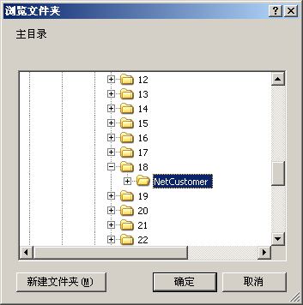
图1.4 选择程序路径
（5）依次单击“确定”按钮，完成配置，选中首页文件“default.asp”，单击鼠标右键，在弹出的菜单中选择“浏览”菜单项即可。

使用说明
运行程序，打开程序主页面，如图1.5所示。这里可以选择以管理员或业务员身份进行登录。
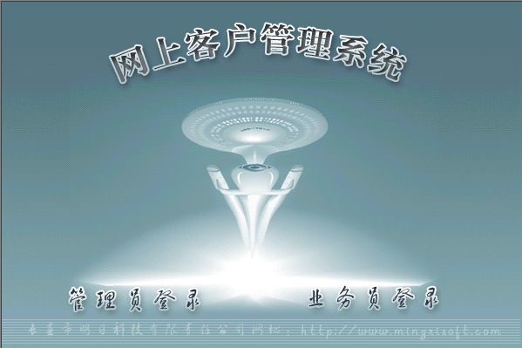
图1.5 程序主页面
单击“管理员登录”超链接，进入管理员登录页面，如图1.6所示，输入管理员名称mr，密码mrsoft，单击“登录”按钮，即可进入管理员操作界面，如图1.7所示。管理员可对地域信息、商品信息、管理员信息、业务员信息、客户信息、客户等级等进行管理。
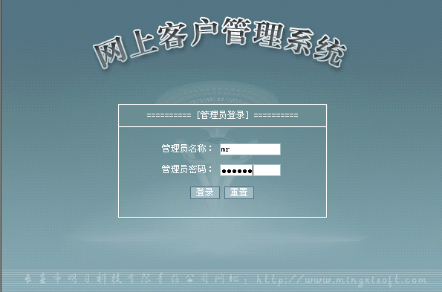
图1.6 管理员登录页面
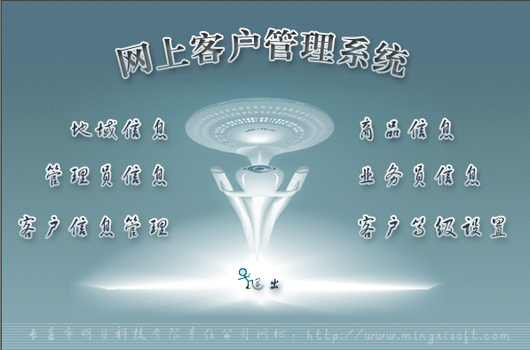
图1.7 管理员操作界面
单击“业务员管理”超链接，进入登录界面，输入业务员名称mr，密码mrsoft，单击“登录”按钮，即可进入业务员操作界面，如图1.8所示。业务可销售商品、查询销售信息及修改自己的登录密码等操作。
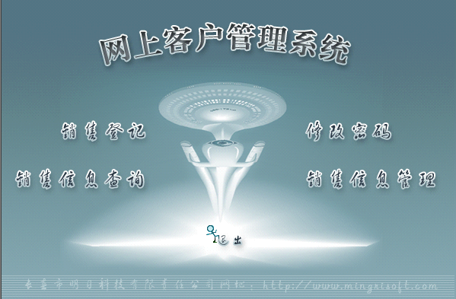
图1.8 业务员操作界面

